Краевое государственное бюджетное профессиональное образовательное учреждение "Красноярский педагогический колледж № 2"

 | 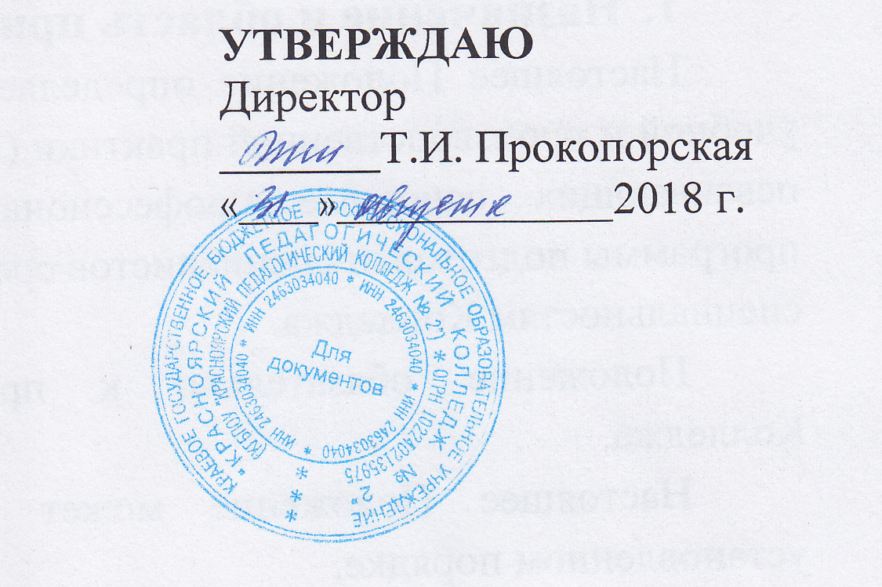

ПРАВИЛА ПОДАЧИ И РАССМОТРЕНИЯ АППЕЛЯЦИЙ ПО РЕЗУЛЬТАТАМ ВСТУПИТЕЛЬНЫХ ИСПЫТАНИЙ

П 1.5-23-2018

Система Управленческой документации

ОРГАНИЗАЦИОННО-ПРАВОВАЯ ДОКУМЕНТАЦИЯ

©Красноярск, 2018 г.
- Назначение и область применения
Настоящие Правила регламентируют процесс подачи и рассмотрения аппеляций по результатам вступительных испытаний в Колледже.

- Нормативные ссылки
- Федеральный закон от 29.12.2012 № 273-ФЗ «Об образовании в Российской Федерации»;
- Порядок организации и осуществления образовательной деятельности по образовательным программам среднего профессионального образования, утв. приказом Министерства образования и науки Российской Федерации от 14 июня 2013 г. N 464
- Устав Колледжа;
- СОУ 1.1 - 01 - 2018 Правила оформления документов.

- Общие положения
  - По результатам вступительного испытания поступающий имеет право подать в апелляционную комиссию письменное апелляционное заявление о нарушении, по его мнению, установленного порядка проведения испытания и (или) несогласии с его результатами (далее - апелляция).
  - Рассмотрение апелляции не является пересдачей вступительного испытания. В ходе рассмотрения апелляции проверяется только правильность оценки результатов сдачи вступительного испытания.
  - Дополнительный опрос абитуриентов при рассмотрении апелляций не допускается.
  - Апелляция относительно оценки и процедуры проведения вступительного испытания подается поступающим лично, на следующий день после объявления оценки по вступительному испытанию. При этом, поступающий имеет право ознакомиться со своей работой, выполненной в ходе вступительного испытания. Приемная комиссия обеспечивает прием апелляций в течение всего рабочего дня.
  - Рассмотрение апелляций и объявление решения проводится не позднее следующего дня после дня ознакомления с работами, выполненными в ходе вступительных испытаний.
  - Для рассмотрения апелляций на период проведения вступительных испытаний в Колледже приказом директора создается апелляционная комиссия. Состав и порядок работы комиссии определяется Положением об апелляционной комиссии.
В качестве независимых экспертов возможно включать представителей органов исполнительной власти Красноярского края, осуществляющих управление в сфере образования.
  - При подаче апелляции поступающему сообщаются время и место рассмотрения апелляции.
  - Поступающий имеет право присутствовать при рассмотрении апелляции. Поступающий должен иметь при себе документ, удостоверяющий.

Лист внесения изменений
Номер изменения | Номер и дата распорядительного документа о внесении изменений | Дата внесения изменения | ФИО  лица, внесшего изменение | Подпись

Информация о разработчиках и лист согласования

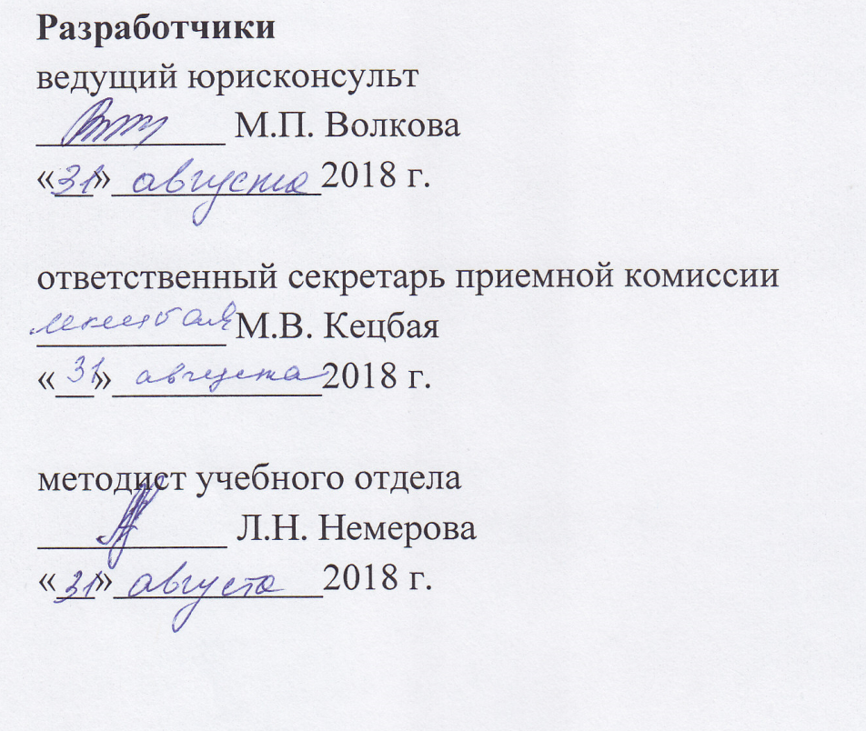

Принято и введено в действие приказом № 40-од от 31.08.2018

